Расположение на карте Место 1
Земельный участок под размещение Место №1 под ТКО 2,5х10м, по адресу:
Красноярский край, г. Шарыпово, ул. Российская, от дома №44 в 25м на юг
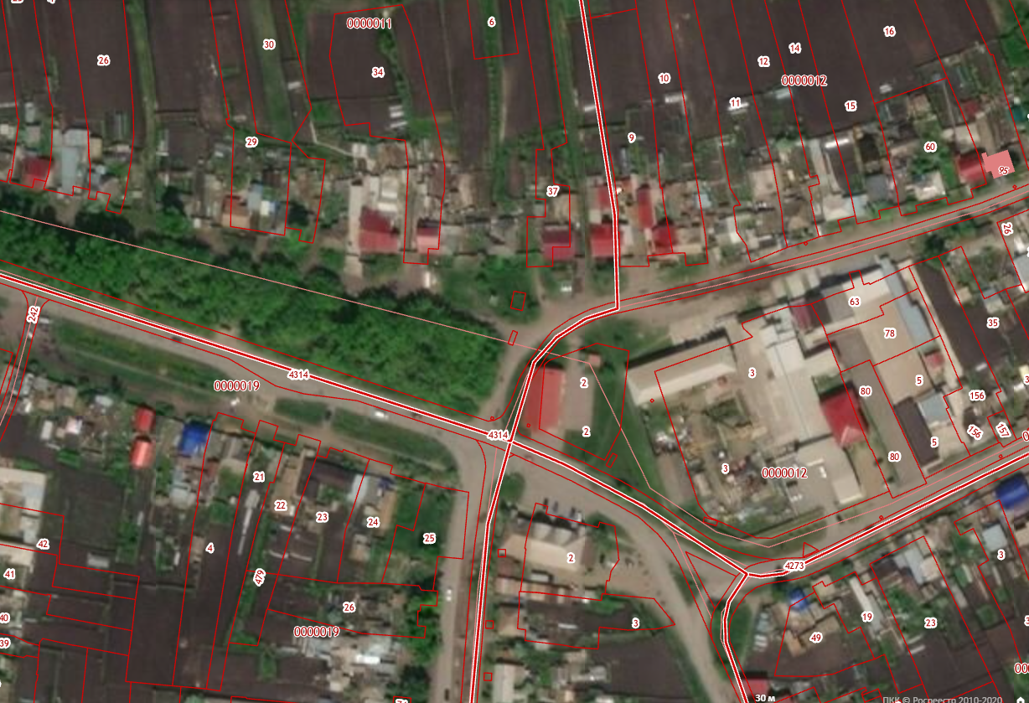

Приложение № 1
К перечню мест (площадок) накопления твердых коммунальных отходов на территории муниципального образования город Шарыпово Красноярского края

Место 1
Расположение места 1 (площадки) накопления ТКО на территории муниципального образования город Шарыпово
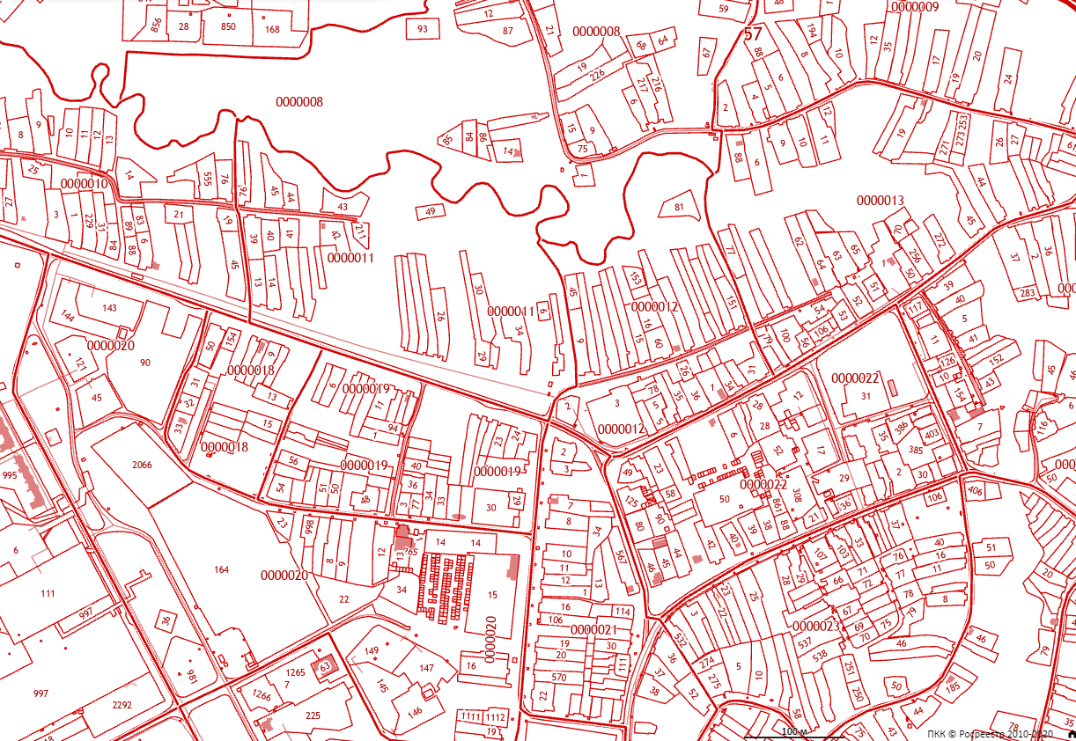
1

Расположение на карте Место 2

Земельный участок под размещение Место №2 под ТКО 2,5х10м, по адресу:
Красноярский край, г. Шарыпово, кв-л Листвяг, ул. Сибирская, от дома №21 в 20м на юг

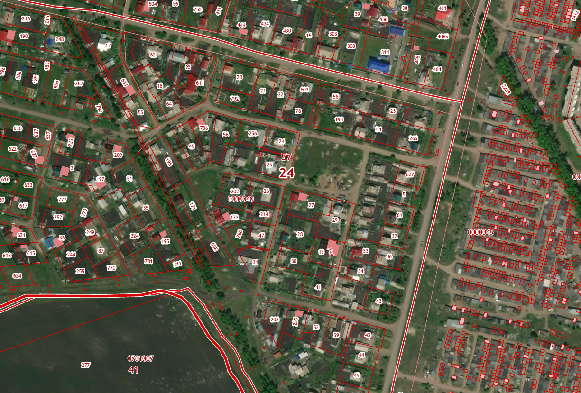

Приложение № 2
К перечню мест (площадок) накопления твердых коммунальных отходов на территории муниципального образования город Шарыпово Красноярского края

Место 2
Расположение места 2 (площадки) накопления ТКО на территории муниципального образования город Шарыпово
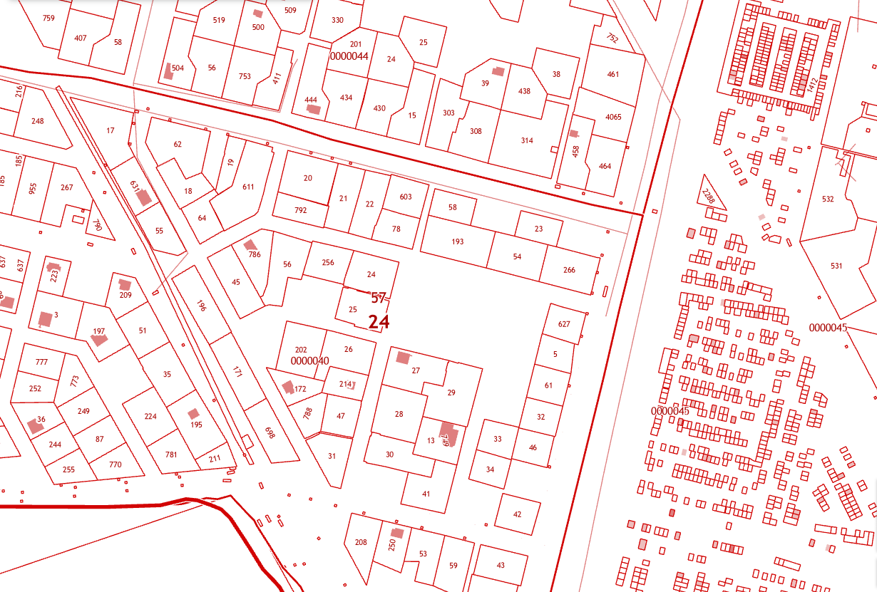
2

